Центральный Банк Российской Федерации
(Банк России)
Унифицированные форматы
электронных банковских сообщений
ОБМЕН С КЛИЕНТАМИ БАНКА РОССИИ.
ОБМЕН МЕЖДУ КРЕДИТНЫМИ ОРГАНИЗАЦИЯМИ
И ДЕПАРТАМЕНТОМ ОПЕРАЦИЙ НА ФИНАНСОВЫХ РЫНКАХ БАНКА РОССИИ

Версия 2018.3.0
Москва
2018

Содержание
1 Участники электронного обмена 3
2 Электронные сообщения 4
3 Процессы в составе электронного обмена 6
3.1 Порядок обмена электронными сообщениями между кредитной организацией и ДОФР в случае необходимости разблокировки (высвобождения) ценных бумаг/ вывода активов из залога по кредиту / возврата активов (из мягкого залога) 6
3.2 Порядок обмена электронными сообщениями между кредитной организацией и ДОФР в случае необходимости участия кредитной организации в кредитной операции Банка России 7
3.3 Порядок обмена электронными сообщениями между кредитной организацией и ДОФР в случае необходимости участия кредитной организации в депозитной операции Банка России 9
3.4 Порядок обмена ЭС между КО и ДОФР в случае проверки транспортного взаимодействия со стороны КО 10
3.5 Порядок обмена ЭС между КО и ДОФР в случае проверки транспортного взаимодействия со стороны ДОФР 11
3.6 Порядок обмена ЭС между КО и ДОФР при подаче обращения КО о снятии заявки, направленной на депозитный аукцион/ на размещение депозита в Банке России по фиксированной процентной ставке 11
3.7 Порядок обмена ЭС между КО и ДОФР при подаче КО заявки на востребование депозита до востребования/на досрочный возврат депозита, размещенного в Банке России на определенный срок 13
3.8 Порядок обмена ЭС между КО и ДОФР в случае намерения КО осуществить досрочное погашение обязательств по кредиту Банка России 14
3.9 Порядок обмена ЭС между КО и ДОФР при подаче обращения КО о снятии заявки на участие в кредитном аукционе/ заявления на получение кредита Банка России по фиксированной процентной ставке 15

- Участники электронного обмена
Участники обмена электронными сообщениями при проведении кредитных и/или депозитных операций в ДОФР Банка России приведены в таблице ниже (см. Таблица 1).
Таблица 1 – Участники электронного обмена
Название | Краткая характеристика
ДОФР Банка России | Департамент операций на финансовых рынках Банка России. Функциональное подразделение Банка России
КО | Кредитные организации, являющиеся участниками электронного обмена в централизованной компоненте платежной системы Банка России, и с которыми заключены соответствующие договоры по кредитным и/или депозитным операциям в соответствии с требованиями Банка России
- Электронные сообщения
Перечень электронных сообщений при электронном обмене с указанным назначением приведен в таблицах ниже (см.Таблица 2, Таблица 3).
Пространства имен: “urn:cbr-ru:ed:v2.0” (префикс ed)
Примечание – префикс пространства имен не несет смысловой нагрузки и используется только для привязки имен элементов и атрибутов к названию пространства имен.
Таблица 2 – Электронные сообщения
Обозначение | Название
ed:ED201 | Извещение о результатах контроля ЭС (пакета ЭС)
ed:ED408 | Информация о результатах приема/обработки ЭС
ed:ED421 | Заявка на участие в кредитном аукционе Банка России / Заявление на получение кредита Банка России по фиксированной процентной ставке
ed:ED422 | Встречная заявка/заявление Банка России на предоставление кредита Банка России
ed:ED425 | Обращение КО о снятии заявки на участие в кредитном аукционе/ заявления на получение кредита Банка России по фиксированной процентной ставке
ed:ED428 | Уведомление о досрочном погашении обязательств по кредиту Банка России
ed:ED429 | Заявление на перевод ценных бумаг из раздела «Блокировано Банком России» в Основной раздел или другой раздел «Блокировано Банком России» счета депо кредитной организации / Заявка на вывод активов из залога по кредиту / Заявка на возврат активов (из мягкого залога)
ed:ED431 | Заявка на участие в депозитном аукционе Банка России / на размещение депозита в Банке России по фиксированной процентной ставке
ed:ED432 | Встречная заявка Банка России на привлечение депозита
ed:ED433 | Заявка на востребование депозита до востребования/ на досрочный возврат депозита, размещенного в Банке России на определенный срок
ed:ED434 | Встречная заявка Банка России на возврат депозита, размещенного до востребования/ на досрочный возврат депозита, размещенного в Банке России на определенный срок
ed:ED435 | Обращение о снятии заявки, направленной на депозитный аукцион/ на размещение депозита в Банке России по фиксированной процентной ставке
ed:ED499 | Запрос-зонд

Таблица 3 – Перечень ЭСИС с указанием назначения
Обозначение | Название и назначение
ED201 | Извещение о результатах контроля ЭС (пакета ЭС)  - с отказом в приеме ЭС к исполнению и указанием причины отказа.
ED408 | Информация о результатах приема/обработки ЭС.  Cоставляется ДОФР/КО и содержит информацию о результатах приема/обработки ЭС.
ED421 | Заявка на участие в кредитном аукционе Банка России / Заявление на получение кредита Банка России по фиксированной процентной ставке.  Cоставляется КО и направляется в адрес ДОФР, содержит Заявку на участие в кредитном аукционе Банка России / Заявление на получение кредита Банка России по фиксированной процентной ставке.
ED422 | Встречная заявка/заявление Банка России на предоставление кредита Банка России.  Cоставляется ДОФР и направляется в адрес КО, содержит встречную заявку/заявление на предоставление кредита Банка России для заключения сделки с кредитной организацией.
ED425 | Обращение КО о снятии заявки на участие в кредитном аукционе/ заявления на получение кредита Банка России по фиксированной процентной ставке  Cоставляется КО и направляется в адрес ДОФР
ED428 | Уведомление о досрочном погашении обязательств по кредиту Банка России.  Cоставляется КО и направляется в адрес ДОФР, содержит уведомление о намерении произвести досрочное погашение обязательств.
ED429 | Заявление на перевод ценных бумаг из раздела «Блокировано Банком России» в Основной раздел или другой раздел «Блокировано Банком России» счета депо кредитной организации / Заявка на вывод активов из залога по кредиту / Заявка на возврат активов (из мягкого залога).  Cоставляется КО и направляется в адрес ДОФР, содержит заявление на разблокировку (высвобождение) ценных бумаг.
ED431 | Заявка на участие в депозитном аукционе Банка России / на размещение депозита в Банке России по фиксированной процентной ставке.  Cоставляется КО и направляется в адрес ДОФР, содержит заявку на участие в депозитном аукционе Банка России / на размещение депозита в Банке России по фиксированной процентной ставке.
ED432 | Встречная заявка Банка России на привлечение депозита.  Cоставляется ДОФР и направляется в адрес КО, содержит встречную заявку на привлечение депозита.
ED433 | Заявка на востребование депозита до востребования/ на досрочный возврат депозита, размещенного в Банке России на определенный срок.  Cоставляется КО и направляется в адрес ДОФР, содержит заявку на востребование депозита.
ED434 | Встречная заявка Банка России на возврат депозита, размещенного до востребования/ на досрочный возврат депозита, размещенного в Банке России на определенный срок.  Cоставляется ДОФР и направляется в адрес КО, содержит встречную заявку на возврат депозита.
ED435 | Обращение о снятии заявки, направленной на депозитный аукцион/ на размещение депозита в Банке России по фиксированной процентной ставке.  Cоставляется КО и направляется в адрес ДОФР, содержит обращение о снятии ранее направленной заявки
ED499 | Запрос-зонд  Используется для проверки доступности компонентов автоматизированной системы. Позволяет проверить правильность работы транспорта и средств защиты и проверки подлинности ЭС, в том числе, в профилактический период времени после смены ключей, не приступая к штатной работе автоматизированной системы.
- Процессы в составе электронного обмена
В данном подразделе приводятся описания процессов в составе электронного обмена между кредитными организациями с одной стороны, и ДОФР Банка России с другой стороны, при проведении кредитных и/или депозитных операций. Описания процессов проиллюстрированы с использованием диаграмм последовательности UML.
Каждое ЭС, принимаемое в ДОФР Банка России в обязательном порядке проходит регламентные контрольные процедуры:
  - контроль подлинности;
  - структурный контроль;
  - контроль на уникальность;
  - логический контроль.
  - Порядок обмена электронными сообщениями между кредитной организацией и ДОФР в случае необходимости разблокировки (высвобождения) ценных бумаг/ вывода активов из залога по кредиту / возврата активов (из мягкого залога)
Для разблокировки (высвобождения) ценных бумаг/ вывода активов из залога по кредиту / возврата активов (из мягкого залога) КО формирует ЭС ED429 с заявлением на разблокировку (высвобождение) ценных бумаг / Ззаявкаой на вывод активов из залога по кредиту / Ззаявкаой на возврат активов (из мягкого залога) и направляет его в адрес ДОФР. Реквизит «Уникальный идентификатор получателя ЭС (EDReceiver)» в ЭС ED429 должен содержать УИС ДОФР. В одном ЭС ED429 должен содержаться только один вид обеспечения (должны быть либо элементы ed:SecurityDepoPartitions либо ed:CreditNonmarketAsset либо ed:GuarantorReplacement).
ДОФР проводит регламентные контрольные процедуры поступившего сообщения и его реквизитов.
В случае успешного прохождения контроля в адрес КО посылается ЭС ED408 с кодом ResultCode = 1 с подтверждением приема.
При неуспешном результате любого из контролей в адрес КО направляется ЭС ED408 с кодом ResultCode = 2 и с заполненными реквизитами «Код результата обработки (CtrlCode)» и «Текст пояснения (Annotation)», и документооборот по данному ЭС прекращается.
В случае успешного прохождения контроля ДОФР обрабатывает ЭС ED429.
В случае успешной обработки ЭС ED429 ДОФР отправляет в адрес КО ЭС ED408 с кодом ResultCode =3. При отрицательном результате контроля в ходе обработки и по итогам обработки ЭС ED429, в том числе на различных этапах обработки, ДОФР отправляет в адрес КО ЭС ED408 с кодом ResultCode = 6 с заполненным реквизитом «Детальная информация (DetailInfo)», и документооборот по данному ЭС прекращается.

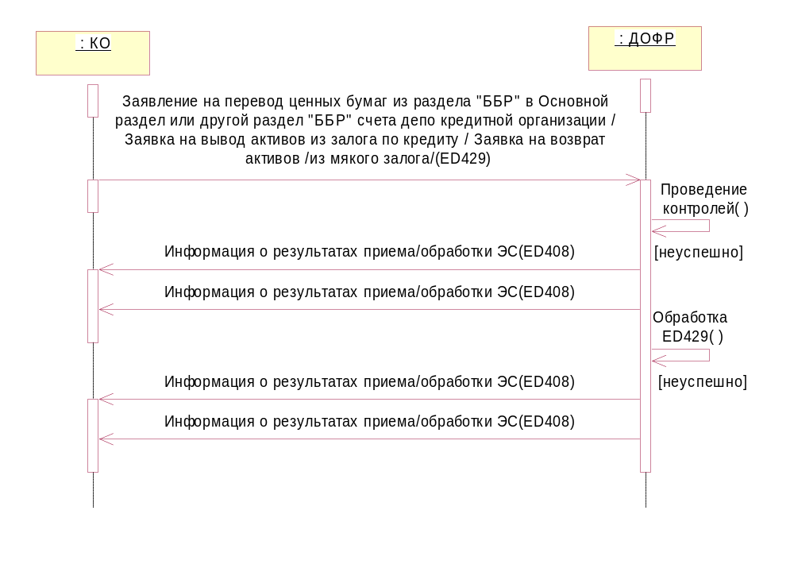
Рисунок 1– Порядок обмена электронными сообщениями между кредитной организацией и ДОФР в случае необходимости разблокировки (высвобождения) ценных бумаг/ вывода активов из залога по кредиту / возврата активов (из мягкого залога)
  - Порядок обмена электронными сообщениями между кредитной организацией и ДОФР в случае необходимости участия кредитной организации в кредитной операции Банка России
Для участия в кредитной операции Банка России КО формирует ЭС ED421, содержащее Заявку на участие в кредитном аукционе Банка России/ Заявление на получение кредита Банка России по фиксированной процентной ставке и направляет его в адрес ДОФР. Реквизит «Уникальный идентификатор получателя ЭС (EDReceiver)» в ЭС ED421 должен содержать УИС ДОФР.
ДОФР проводит регламентные контрольные процедуры поступившего сообщения и его реквизитов. В заявке/заявлении в зависимости от вида обеспечения по кредиту должны быть заполнены следующие реквизиты и элементы:
- CreditNum и CreditDate – в случае намерения кредитной организации использовать в качестве обеспечения по заявке/заявлению активы, находящиеся в залоге по кредиту, условия предоставления которого приведены в Извещении о предоставлении указанного кредита;
- DepoCode, DepoAccount, DepoPartition, DepoName – в случае использования в качестве обеспечения кредита ценных бумаг
- Guarantee – в случае использования в качестве обеспечения кредита поручительств кредитных организаций.

Максимальное количество экземпляров одного элемента и возможные сочетания реквизитов определяются соответствующими положениями и указаниями Банка России.
В случае успешного прохождения контроля в адрес КО посылается ЭС ED408 с кодом ResultCode =1 с подтверждением приема.
При неуспешном результате любого из контролей в адрес КО направляется ЭС ED408 с кодом ResultCode =2 и с заполненными реквизитами «Код результата обработки (CtrlCode)» и «Текст пояснения (Annotation)», и документооборот по данному ЭС прекращается.
ДОФР принимает в обработку ЭС ED421.
При отрицательном результате контроля в ходе обработки и по итогам обработки ЭС ED421, в том числе на различных этапах обработки, ДОФР отправляет в адрес КО ЭС ED408 с кодом ResultCode, равным 5 (в случае появления отрицательного результата обработки заявки на участие в кредитном аукционе до момента проведения аукциона) или 6 (в остальных случаях, в том числе и в случае отказа в удовлетворении заявления КО на получение кредита Банка России по фиксированной процентной ставке) с заполненным реквизитом «Детальная информация (DetailInfo)», и документооборот по данному ЭС прекращается.
При успешном результате обработки ЭС ED421 дальнейший обмен ЭС между ДОФР и КО осуществляется с учетом следующего:
Вариант 1. В случае, если направление встречной заявки/заявления на предоставление кредита Банка России предусмотрено договором (соглашением), в рамках которого осуществляется операция, ДОФР направляет в КО ЭС ED422 со встречной заявкой/заявлением на предоставление кредита Банка России. По получении ЭС ED422 КО посылает в адрес ДОФР ЭС ED408 с кодом ResultCode =1 с подтверждением приема, по получении которого в ДОФР может быть запущена процедура предоставления кредита Банка России.
Вариант 2. В случае, если направление встречной заявки/заявления на предоставление кредита Банка России не предусмотрено договором (соглашением), в рамках которого осуществляется операция, направление в дарес КО ЭС ED422 не осуществлется.
В случае необходимости направления в адрес КО отказа в предоставлении КО кредита Банка России по основаниям, возникшим после успешного результата обработки ЭС ED421, в т.ч. после получения подтверждения приема встречной заявки/заявления на предоставление кредита Банка России (например, при несоответствии кредитной организации установленным Банком России требованиям на день выдачи кредита) ДОФР направляет в адрес КО ЭС ED408, содержащим ссылку на ЭС ED421, с кодом ResultCode =6 с заполненным реквизитом «Детальная информация (DetailInfo)».
Документооборот по ЭС ED421 прекращается после фактической выдачи КО кредита Банка России, либо направления в адрес КО отказа в предоставлении КО кредита Банка России.
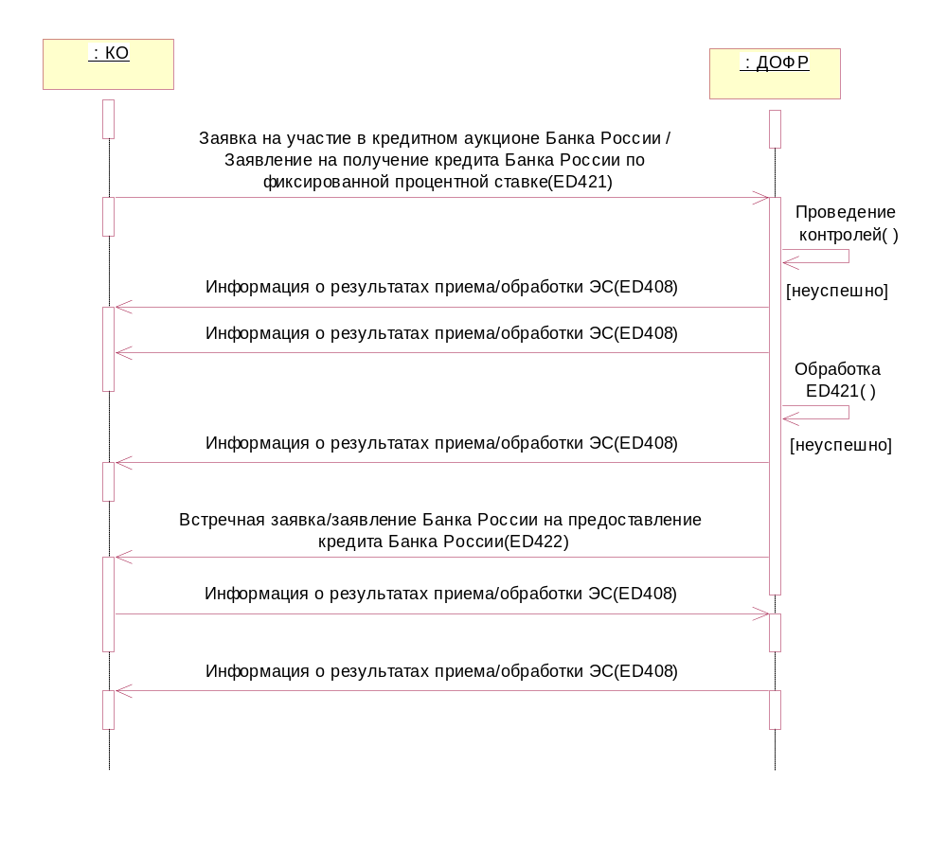
Рисунок 2– Порядок обмена электронными сообщениями между кредитной организацией и ДОФР в случае необходимости участия кредитной организации в кредитной операции Банка России
  - Порядок обмена электронными сообщениями между кредитной организацией и ДОФР в случае необходимости участия кредитной организации в депозитной операции Банка России
Для участия в депозитной операции Банка России КО формирует ЭС ED431, содержащее Заявку на участие в депозитном аукционе Банка России / на размещение депозита в Банке России по фиксированной процентной ставке и направляет его в адрес ДОФР. Реквизит «Уникальный идентификатор получателя ЭС (EDReceiver)» в ЭС ED431 должен содержать УИС ДОФР.
ДОФР проводит регламентные контрольные процедуры поступившего сообщения и его реквизитов.
В случае успешного прохождения контроля в адрес КО посылается ЭС ED408 с кодом ResultCode = 1 с подтверждением приема.
При неуспешном результате любого из контролей в адрес КО направляется ЭС ED408 с кодом ResultCode = 2 и с заполненными реквизитами «Код результата обработки (CtrlCode)» и «Текст пояснения (Annotation)», и документооборот по данному ЭС прекращается.
ДОФР принимает в обработку ЭС ED431. При отрицательном результате контроля в ходе обработки и по итогам обработки ЭС ED431, в том числе на различных этапах обработки, ДОФР отправляет в адрес КО ЭС ED408 с кодом ResultCode, равным 5 (в случае появления отрицательного результата обработки заявки на участие в депозитном аукционе до момента проведения аукциона) или 6 (в остальных случаях) с заполненным реквизитом «Детальная информация», и документооборот по данному ЭС прекращается.
В случае успешного результата обработки ЭС ED431 ДОФР отправляет в КО ЭС ED432 со встречной заявкой на привлечение депозита для заключения сделки с кредитной организацией. В случае неуспешного результата обработки ЭС ED431 - ДОФР направляет в адрес КО ЭС ED408 с кодом ResultCode = 6 с заполненным реквизитом «Детальная информация (DetailInfo)», и документооборот по данному ЭС прекращается.
По получении от ДОФР ЭС ED432, КО посылает в адрес ДОФР ЭС ED408 с кодом ResultCode =1 с подтверждением приема, после получения которого документооборот, осуществляемый в целях согласования условий депозитной операции, считается завершенным.
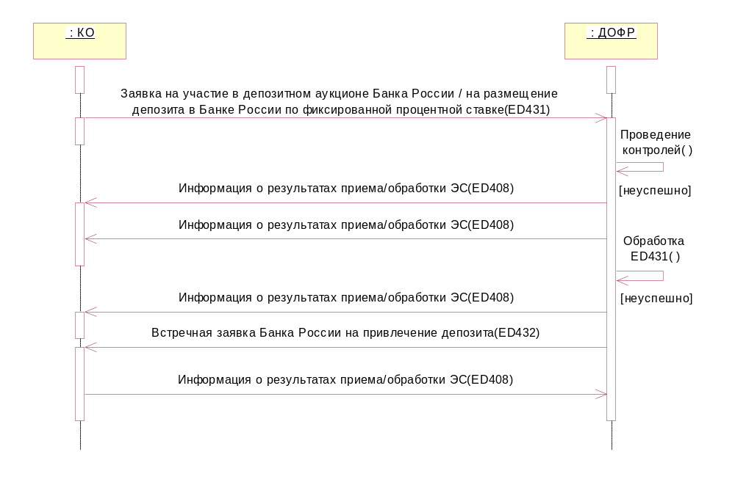
Рисунок 3– Порядок обмена электронными сообщениями между кредитной организацией и ДОФР в случае необходимости участия кредитной организации в депозитной операции Банка России
  - Порядок обмена ЭС между КО и ДОФР в случае проверки транспортного взаимодействия со стороны КО
Для проверки доступности компонентов автоматизированной системы, правильности работы транспорта, средств защиты и проверки подлинности ЭС, КО формирует ED499, содержащее УИС ДОФР.
По результатам обработки ЭС ED499 в ДОФР формируется в адрес КО ЭС ED201 с соответствующим кодом обработки.
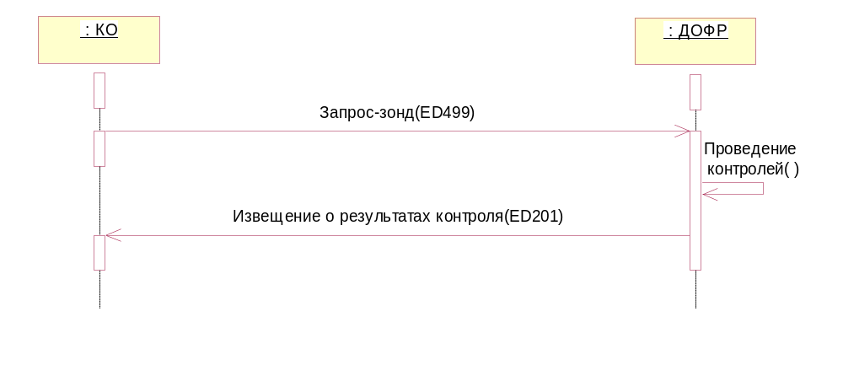Рисунок 4 – Схема обмена ЭС между кредитными организациями и ДОФР в случае проверки транспортного взаимодействия со стороны КО
  - Порядок обмена ЭС между КО и ДОФР в случае проверки транспортного взаимодействия со стороны ДОФР
Для проверки доступности компонентов автоматизированной системы, правильности работы транспорта ДОФР формирует ЭС ED499, содержащее в качестве УИС получателя УИС КО, взаимодействие с которой необходимо проверить.
Запрос-зонд ЭС ED499 при поступлении в КО может быть обработан КО при необходимости и в этом случае в адрес ДОФР направляется ЭС ED201 с результатами контроля.
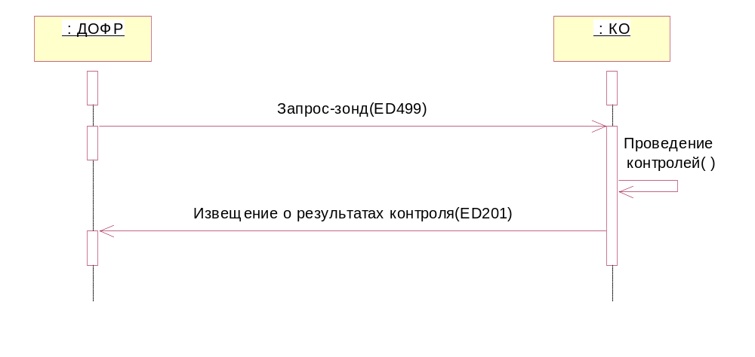
Рисунок 5 – Схема обмена ЭС между кредитными организациями и ДОФР в случае проверки транспортного взаимодействия со стороны ДОФР

  - Порядок обмена ЭС между КО и ДОФР при подаче обращения КО о снятии заявки, направленной на депозитный аукцион/ на размещение депозита в Банке России по фиксированной процентной ставке
Для снятия заявки, направленной на депозитный аукцион/ на размещение депозита в Банке России по фиксированной процентной ставке, КО формирует ЭС ED435 и направляет его в адрес ДОФР. Реквизит «Уникальный идентификатор получателя ЭС (EDReceiver)» в ЭС ED435 должен содержать УИС ДОФР.
ДОФР проводит структурный контроль поступившего сообщения и его реквизитов.
В случае успешного прохождения контроля в адрес КО посылается ЭС ED408 с кодом ResultCode = 1 с подтверждением приема.
При неуспешном результате контроля в адрес КО направляется ЭС ED408 с кодом ResultCode =2 и с заполненными реквизитами «Код результата обработки (CtrlCode)» и «Текст пояснения (Annotation)», и документооборот по данному ЭС прекращается.
ДОФР принимает в обработку ЭС ED435. При отрицательном результате контроля в ходе обработки и по итогам обработки ЭС ED435, в том числе на различных этапах обработки, ДОФР отправляет в адрес КО ЭС ED408 с кодом ResultCode, равным 6 с заполненным реквизитом «Детальная информация», и документооборот по данному ЭС прекращается.
В случае успешного результата обработки ЭС ED435 ДОФР отправляет в КО ЭС ED408 с кодом ResultCode = 7.
По получении от ДОФР ЭС ED408, КО посылает в адрес ДОФР ЭС ED408 с кодом ResultCode =1 с подтверждением приема, после получения которого документооборот считается завершенным.

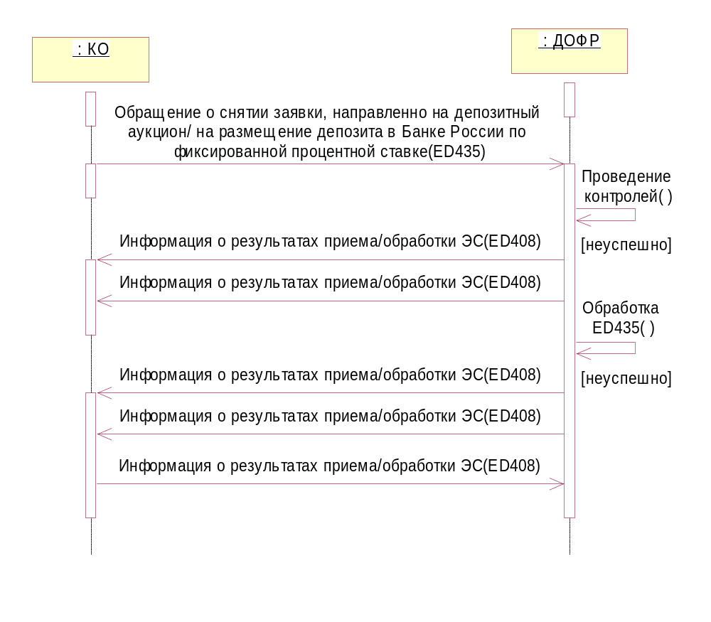
Рисунок 6 – Порядок обмена ЭС между КО и ДОФР подачи обращения КО о снятии заявки, направленной на депозитный аукцион/ на размещение депозита в Банке России по фиксированной процентной ставке

  - Порядок обмена ЭС между КО и ДОФР при подаче КО заявки на востребование депозита до востребования/на досрочный возврат депозита, размещенного в Банке России на определенный срок
Для востребования депозита до востребования или для досрочного возврата депозита, размещенного в Банке России на определенный срок, КО формирует ЭС ED433 и направляет его в адрес ДОФР. Реквизит «Уникальный идентификатор получателя ЭС (EDReceiver)» в ЭС ED433 должен содержать УИС ДОФР.
ДОФР проводит структурный контроль поступившего сообщения и его реквизитов.
В случае успешного прохождения контроля в адрес КО посылается ЭС ED408 с кодом ResultCode = 1 с подтверждением приема.
При неуспешном результате контроля в адрес КО направляется ЭС ED408 с кодом ResultCode =2 и с заполненными реквизитами «Код результата обработки (CtrlCode)» и «Текст пояснения (Annotation)», и документооборот по данному ЭС прекращается.
ДОФР принимает в обработку ЭС ED433.
При отрицательном результате обработки ЭС ED433 ДОФР отправляет в адрес КО ЭС ED408 с кодом ResultCode, равным 6 с заполненным реквизитом «Детальная информация», и документооборот по данному ЭС прекращается.
В случае успешного результата обработки ЭС ED433 ДОФР отправляет в адрес КО ЭС ED434 со встречной заявкой.
По получении от ДОФР ЭС ED434, КО посылает в адрес ДОФР ЭС ED408 с кодом ResultCode=1 с подтверждением приема, после получения которого документооборот считается завершенным.

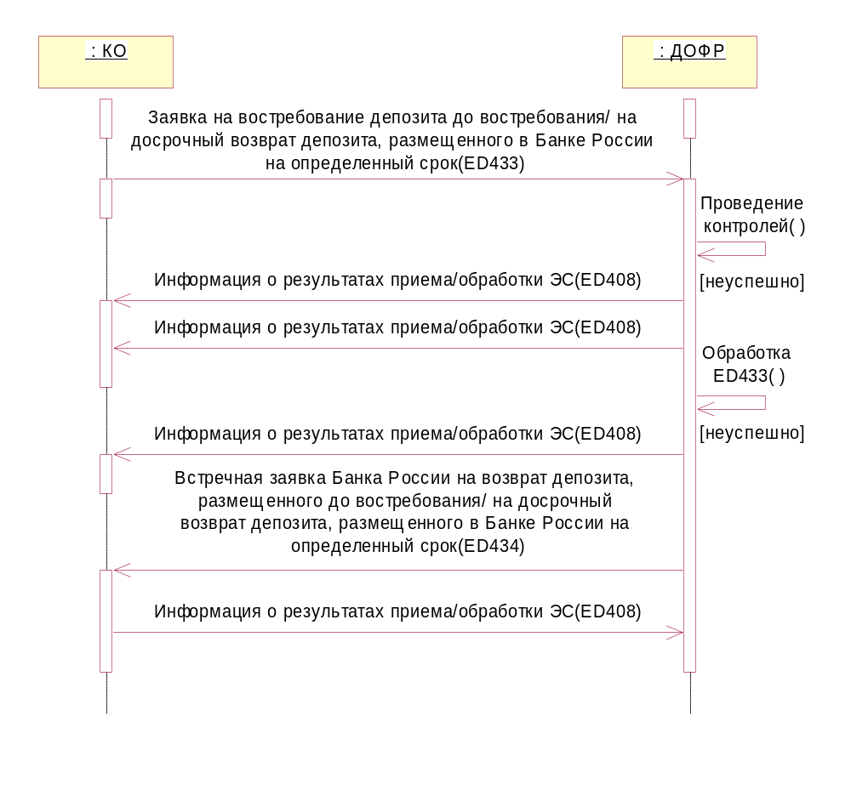
Рисунок 7 – Порядок обмена ЭС между КО и ДОФР при подаче КО заявки на востребование депозита до востребования/на досрочный возврат депозита, размещенного в Банке России на определенный срок

  - Порядок обмена ЭС между КО и ДОФР в случае намерения КО осуществить досрочное погашение обязательств по кредиту Банка России
Для досрочного погашения обязательств по кредиту Банка России КО формирует ЭС ЕD428 с уведомлением о намерении произвести досрочное погашение обязательств и направляет его в адрес ДОФР. Реквизит «Уникальный идентификатор получателя ЭС (EDReceiver)» в ЭС ЕD428 должен содержать УИС ДОФР.
ДОФР проводит регламентные контрольные процедуры поступившего сообщения и его реквизитов.
В случае успешного прохождения контроля в адрес КО посылается ЭС ЕD408 с кодом ResultCode =1 с подтверждением приема.
При неуспешном результате любого из контролей в адрес КО направляется ЭС ЕD408 с кодом ResultCode = 2 и с заполненными реквизитами «Код результата обработки (Ctr/Code)» и «Текст пояснения (Annotation)», и документооборот по данному ЭС прекращается.
В случае успешного прохождения контроля ДОФР обрабатывает ЭС ЕD428.
В случае успешной обработки ЭС ЕD428 ДОФР отправляет в адрес КО ЭС ЕD408 с кодом ResultCode =3. При отрицательном результате контроля в ходе обработки и по итогам обработки ЭС ЕD428, в том числе на различных этапах обработки, ДОФР отправляет в адрес КО ЭС ЕD408 с кодом ResultCode =6 с заполненным реквизитом «Детальная информация (Detaillnfo)», и документооборот по данному ЭС прекращается.

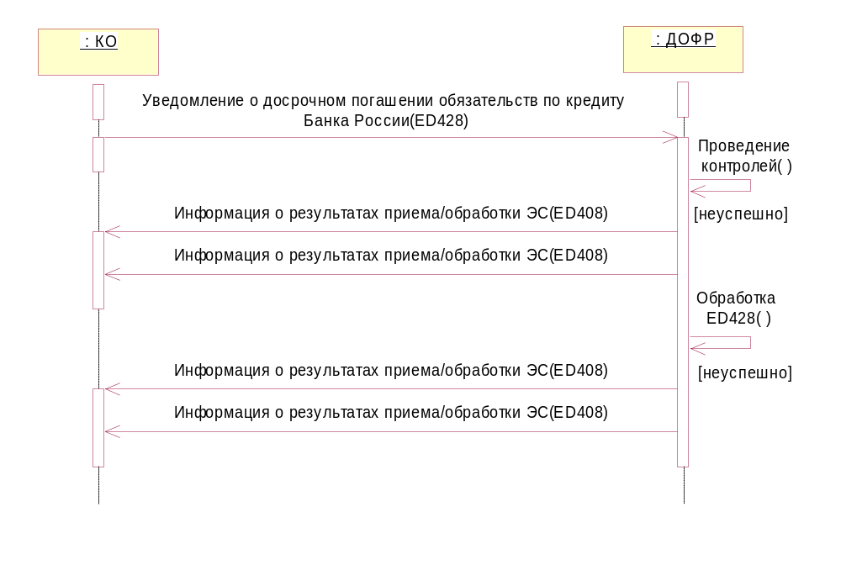
Рисунок 8 – Порядок обмена электронными сообщениями между кредитной организацией и ДОФР в случае необходимости досрочного погашения обязательств по кредиту Банка России
  - Порядок обмена ЭС между КО и ДОФР при подаче обращения КО о снятии заявки на участие в кредитном аукционе/ заявления на получение кредита Банка России по фиксированной процентной ставке
Для снятия заявки, направленной на кредитный аукцион/ на получение кредита Банка России по фиксированной процентной ставке, КО формирует ЭС ED425 и направляет его в адрес ДОФР. Реквизит «Уникальный идентификатор получателя ЭС (EDReceiver)» в ЭС ED425 должен содержать УИС ДОФР.
ДОФР проводит структурный контроль поступившего сообщения и его реквизитов.
В случае успешного прохождения контроля в адрес КО посылается ЭС ED408 с кодом ResultCode = 1 с подтверждением приема.
При неуспешном результате контроля в адрес КО направляется ЭС ED408 с кодом ResultCode =2 и с заполненными реквизитами «Код результата обработки (CtrlCode)» и «Текст пояснения (Annotation)», и документооборот по данному ЭС прекращается.
ДОФР принимает в обработку ЭС ED425. При отрицательном результате контроля в ходе обработки и по итогам обработки ЭС ED425, в том числе на различных этапах обработки, ДОФР отправляет в адрес КО ЭС ED408 с кодом ResultCode, равным 6 с заполненным реквизитом «Детальная информация», и документооборот по данному ЭС прекращается.
В случае успешного результата обработки ЭС ED425 ДОФР отправляет в КО ЭС ED408 с кодом ResultCode = 7.
По получении от ДОФР ЭС ED408, КО посылает в адрес ДОФР ЭС ED408 с кодом ResultCode =1 с подтверждением приема, после получения которого документооборот считается завершенным.
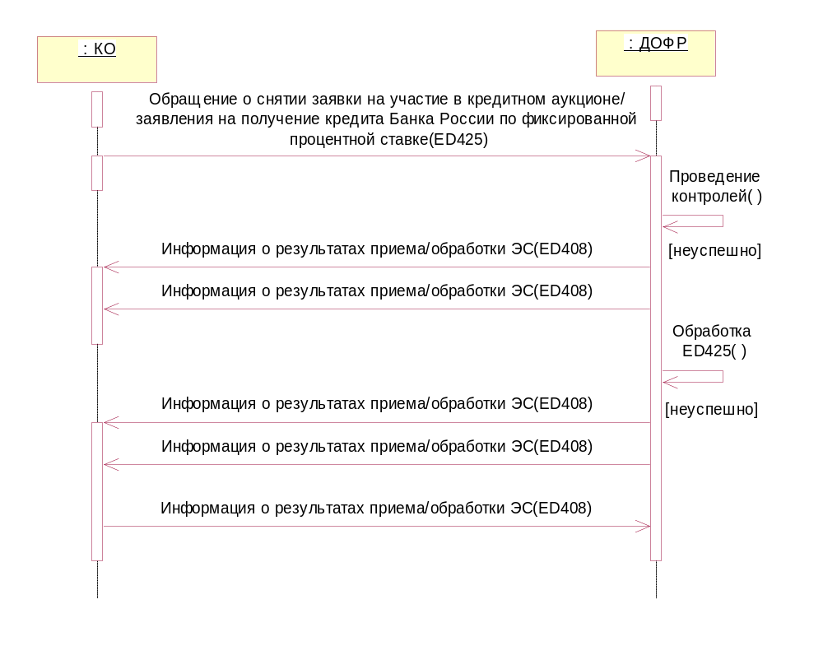
Рисунок 9 – Порядок обмена ЭС между КО и ДОФР подачи обращения КО о снятии заявки на участие в кредитном аукционе/ заявления на получение кредита Банка России по фиксированной процентной ставке

Контрольные процедуры включают, в том числе, проверку на соответствие реквизитов КО, указанных в заявлении, данным кредитного договора.
Формирование КО в адрес ДОФР ЭС ED421, его обработка и направление ДОФР в адрес КО ЭС ED422 осуществляется в день проведения кредитного аукциона или кредитной операции по фиксированной процентной ставке.
Контрольные процедуры включают, в том числе, проверку соответствия заявки/заявления условиям кредитных операций, проверку соответствия реквизитов КО, указанных в заявке/заявлении данным кредитного договора
Контрольные процедуры включают, в том числе, проверку на соответствие реквизитов КО, указанных в заявлении, данным кредитного договора.

